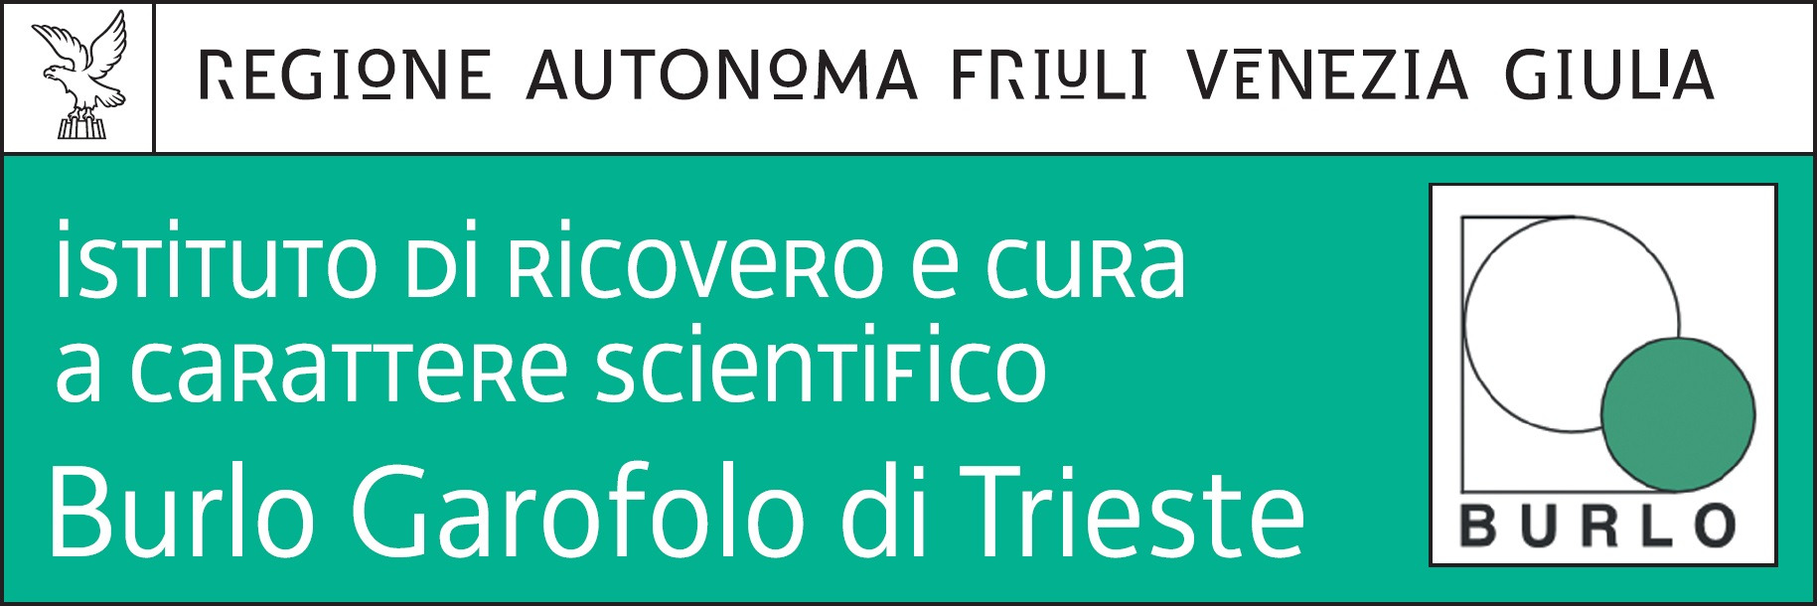
Prot.n. 7236 Cl.P/2 Trieste, 6 novembre 2018

Avviso pubblico, per titoli ed eventuale colloquio, per l’assunzione a tempo determinato di un dirigente medico nella disciplina di neuropsichiatria infantile

Si comunica che il colloquio avrà luogo il giorno 15 novembre 2018 alle ore 9,00 presso la Sala Riunioni della Direzione amministrativa dell’IRCCS materno infantile “Burlo Garofolo” di Trieste, in via dell’Istria n. 65/1. (II° piano palazzina uffici amministrativi).

SSD Politiche del personale e gestione sinergie
(dott.ssa Annamaria Giorgi)

